**Samedi 25 mars 2017**

**de 9h00 à 12h30**

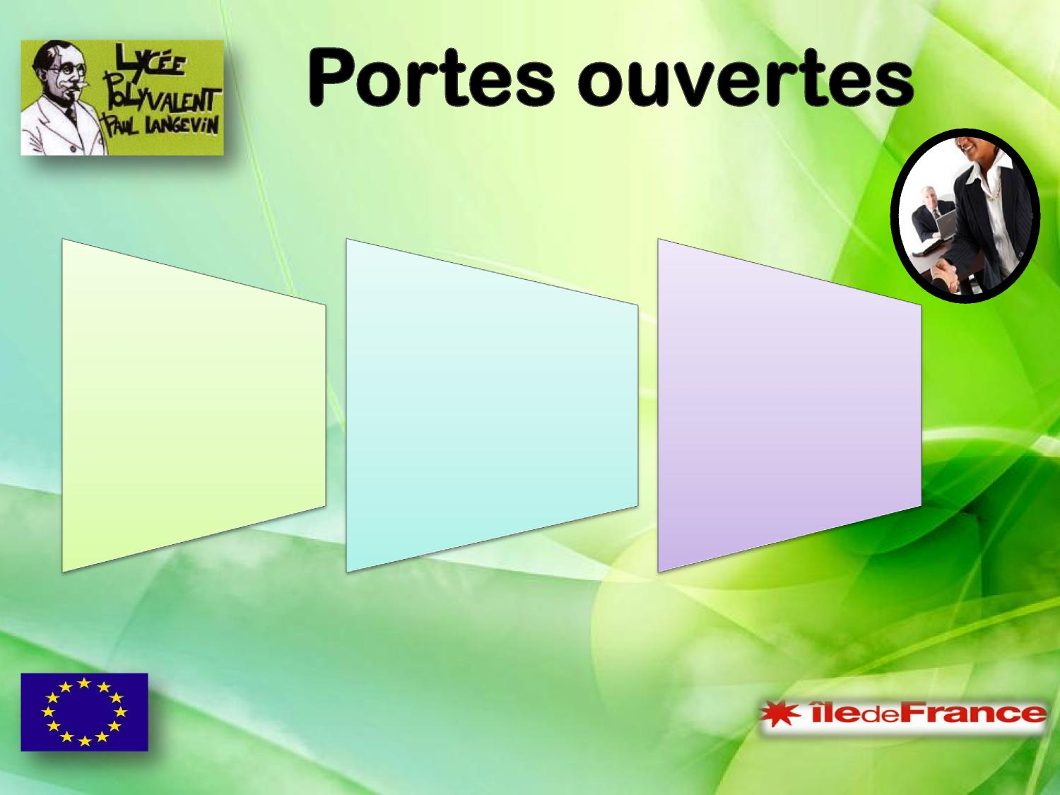

**BACS PROFESSIONNELS**

**CAP EVS**

Employé Vente Spécialisé Option B

* **GA (**gestion administration)
* **Commerce** + Section Européenne Anglais
* **Accueil** (Relation Clients et Usagers) + Section Européenne Espagnol

**BTS NRC**

Négociation Relation Client

* **Vente**

**UNE REUSSITE DU CAP AU BTS**

**20 RUE PAUL LANGEVIN**

**91700 SAINTE GENEVIEVE DES BOIS**

**01 69 25 20 02 01 60 16 52 53**

[**www.lyc-langevin-ste-genevieve.ac-versailles.fr**](http://www.lyc-langevin-ste-genevieve.ac-versailles.fr)

Affiche conçue par les élèves de 1ère vente